Муниципальное бюджетное дошкольное образовательное учреждение «Детский сад №22»

*Отчёт по самообразованию*

*Тема:*«Взаимодействие ДОУ и семьи как условие формирования основ здорового образа жизни детей старшего дошкольного возраста»

***Воспитатель группы №5***

*Гнединой Елены Викторовны*

Г. Заволжье

2019-2020г.

В современной России медики констатируют отрицательную ситуацию по демографической картине как социальной катастрофе, и по состоянию здоровья

родившегося поколения. В связи с этим проблема здоровья подрастающего поколения становится национальной

Первоочередной задачей дошкольного образовательного учреждения является

укрепление здоровья ребенка. Поэтому очень важна оздоровительная работа, проводимая в ДОУ и представляющая собой систему профилактических и оздоровительных мероприятий, направленных на сохранение и укрепление здоровья детей.

Наше дошкольное образовательное учреждение, основываясь на современном пони-

мании оздоровления не только как медицинского, но и образовательного направления, стремится сформировать у детей основы здорового образа жизни, воспитать желание быть здоровым.

Приоритетным направлением в моей педагогической деятельности является формирование знаний о здоровом образе жизни у детей дошкольного возраста.

В силу сложившихся экономических причин, занятостью на работе, современные

родители большую часть времени уделяют вопросам материального обеспечения семьи. Организация семейного досуга становится делом образовательного учреждения.

Поэтому назрела необходимость в планировании совместной целенаправленной

деятельности дошкольного учреждения и семьи в вопросах воспитания здорового ребёнка. Ведь воспитание у дошкольников культуры здоровья без тесного сотрудничества с семьей практически невозможно. Перед нами встал вопрос о том, как добиться более тесного контакта с родителями, сделать их своими партнерами в нашем общем деле.

Поэтому и актуальна моя данная тема: «Взаимодействие ДОУ и семьи как условие формирования основ здорового образа жизни детей старшего дошкольного возраста»

**Семья** является источником и важным звеном передачи ребенку социально исторического опыта и, прежде всего, опыта эмоциональных и деловых взаимоотношений между людьми. Учитывая это, можно с полным правом считать, что семья была, есть и будет важнейшим институтом воспитания, социализации ребенка.

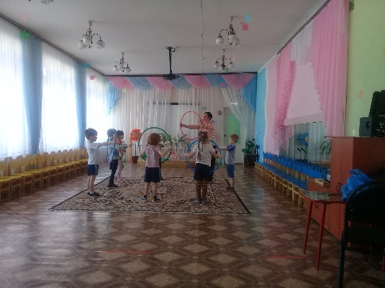**Актуальность**данной темы обусловлена потребностью государства в здоровой нации. Известно, что состояние здоровья детей дошкольного возраста является гарантом благополучия общества. Поэтому необходимо совершенствование и применение новых методов и приемов, здоровьесберегающих технологий в воспитательно образовательном процессе ДОУ и семьи.   
Целью моей работы установить единство работы дошкольного образовательного учреждения и семьи, как средство приобщения родителей к проблеме воспитания здорового ребёнка. Я изучала методическую литературу, подбирала и систематизировала материал по данной теме. Мною были подготовлены картотеки: пальчиковая и артикуляционная гимнастика, **дидактические игры, пособие для дыхательных гимнастик.Разработан план по рекомендованная для использования в ДОУ**

В систему оздоровительной работы включила следующую здоровьесберегающую технологию: «Технология обучения здоровому образу жизни».

Работа по формированию представлений здорового образа жизни у детей в условиях ДОУ осуществлялась через соблюдение режима, организацию ООД (охрана собственного здоровья - это рациональное питание, закаливание, физические упражнения), игру, прогулку, индивидуальную работу, самостоятельную деятельность.

А также в своей работе применяла формы работы:

- НОД по физической культуре

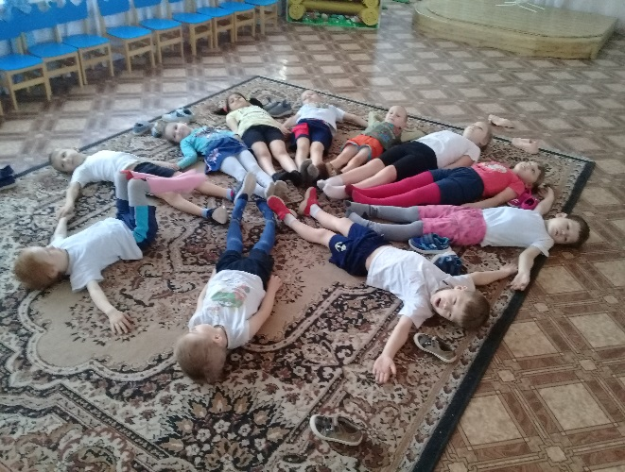-утренняя гимнастика

- физкультурные досуги

- дыхательная гимнастика

- пальчиковая гимнастика

- бодрящая гимнастика после сна

- динамические паузы

- подвижные и спортивные игры в помещении и на воздухе

- игровой массаж (игровые упражнения с носом, ушами, руками, ногами)

- ортопедическая гимнастика (хождение по массажным коврикам, ребристой доске, мягким валикам, гимнастической палке и др.)

- закаливающие процедуры

-аромотерапия для профилактики ОРВИ в осенний и зимний период (фитонциды: образуемые растением вещества, которые убивают микробы (лук, чеснок)).

- релаксация (с использованием классической музыки, музыки природы).

Для организации работы по формированию детей к здоровому образу жизни создана соответствующая пространственно – предметно развивающая среда, которая постоянно дополняется и обновляется, и способствует формированию у детей представлений о здоровом образе жизни, с учетом возрастных особенностей. Помогает, лучше узнать свой организм, научиться бережно, относиться к своему здоровью и здоровью других детей. В группе функционирует оборудованный физкультурный уголок с набором инвентаря: скакалки, мячи, обручи, мешочки, мелкие предметы, шнуры, канаты, ленты, платочки, ребристая доска и т.д. Шапочки для подвижных игр, коврики для профилактики плоскостопия, и др. Весь этот спортивный инвентарь помогает в физкультурно-оздоровительной работе с детьми. Дети, занимаются и незаметно для себя оздоравливаются. Поэтому для детей использовала яркие пособия и атрибуты, привлекающие внимание и позволяющие детям действовать с ним. С целью приобщения к здоровому образу жизни проводилась системная и целенаправленная работа с применением методов и приёмов. В плане совместной деятельности с детьми уделяла большое внимание

- проведению ННОД по окружающему миру по теме: «Знакомство с моим телом», «Пять помощников моих», «Очень нужен сон» и др.;

- беседам: «Кто мы?», «У кого какой нос, глаза, уши?», «Надо, надо умываться по утрам и вечерам», « Что такое улыбка» (групповые и индивидуальные)

- рассматриванию картинок, иллюстраций «Строение человека», «Полезные продукты питания» и др. с использованием художественного слова;

- игровым упражнениям «Можно ли увидеть с закрытыми глазами», «Посмотри в зеркало» (исследовательские приёмы с зеркалом)

- развлечения «В гостях у Витаминки», «В гости к Мойдодыру» и др.

- физкультурные досуги «В здоровом теле здоровый дух», «Путешествие в страну здоровья».

- чтение художественной литературы ЗОЖ (сказки, стихи, загадки);

- прослушивание аудиозаписи сказок К. Чуковского «Мойдодыр», «Айболит»и др.

При работе с детьми использую обязательно прием игровой мотивации. Он позволяет активизировать и привлекать внимание детей, развивать активную позицию по отношению к другим (помочь, защитить, позаботиться и т.д.).

Для того чтобы вовлечение родителей в работу по оздоровлению детей было успешным, следует активно, непрерывно, гибко, позитивно обмениваться информацией с родителями. В качестве традиционных форм взаимодействия с родителями используются следующие информационно-наглядные мероприятия: — папки-передвижки (например) на тему «Формирование правильной осанки у детей дошкольного возраста», «Я прививок не боюсь, если надо – уколюсь», «Берегите зрение ребенка», «Активные игры с ребенком на свежем воздухе», «Предупреждение травматизма детей», «Как приучить ребенка к гигиене» — рекомендации по профилактике ОРЗ и других заболеваний; — проводить индивидуальные беседы с родителями «Как одеть ребёнка на прогулку в зависимости от погоды», «Нужно ли гулять с ребёнком зимой», «О режиме дня» и др.; — изготавливают памятки для родителей по темам: «Как закалять ребёнка», «Как сохранить зрение ребёнка», «Как сформировать правильную осанку». Большой популярностью у родителей пользуется такая форма работы, как проведение консультационных дней. Конечно же, ничто так не сближает родителей, детей и воспитателей, как совместно проведенные праздники. Поэтому разрабатываются и проводятся различные мероприятия, посвященные формированию здорового образа жизни дошкольников. Например, спортивные досуги, походы на каток, велопробег («В здоровом теле – здоровый дух!», «Спорт – это наше здоровье, красота, смех», «Велопробег», «На каток за здоровьем»). Эти досуги посвящаются знаменательным датам, таким как 23 февраля. веселые соревнования и игры («Сильные, быстрые, ловкие!», «Весёлые старты»). Эти мероприятия помогают взрослым раскрепоститься, более непринужденно общаться между собой и с воспитателями. Родители имеют возможность наблюдать своего ребенка среди сверстников, сравнить его физическое развитие с другими детьми.  
Дети же испытывают радость и гордость от того, что их мамы и папы пришли на праздник не просто посмотреть, но и повеселиться вместе с ними. Совместные досуги и праздники тесно сближают родителей и детей, дают всем положительные эмоции и приятные воспоминания.  
Проведение всей работы позволит сплотить детский коллектив и родителей между собой, поможет добиться взаимопонимания и доверия родителей, вызвать их интерес к проблеме формирования здорового образа жизни детей и поможет стать активными участниками этого процесса. Все эти мероприятия позволят привлечь внимание родителей к проблеме формирования здорового образа жизни детей, заручиться их поддержкой в этом нелегком деле. Таким образом, данная система работы по взаимодействию с семьей по оздоровлению детей обеспечит ее эффективность. И только дополняя, и поддерживая, совместными усилиями, семья и ДОУ могут достигнуть желаемых результатов.  
